Системно-деятельностный подход в обучении как основа организации учебной деятельности младшего школьника
Единственный путь, ведущий к знаниям - это деятельность.
Бернард Шоу.
С 2011 года наша школа, как и все ОУ России, перешла на ФГОС НОО. Отличительной особенностью нового стандарта является его деятельностный характер, ставящий главной целью развитие личности учащегося. Система образования отказалась от традиционного представления результатов обучения в виде знаний, умений и навыков, формулировки стандарта указывают реальные виды деятельности, которыми учащийся должен овладеть к концу начального обучения. Требования к результатам обучения сформулированы в виде личностных, метапредметных и предметных результатов.
Меня, как учителя волновали вопросы:
- Как организовать современный урок с точки зрения системно - деятельностного подхода?
- Как сформулировать цели урока с позиций планируемых результатов образования?
-Какой учебный материал отобрать и как его структурировать?
- Какие методы и средства обучения выбрать?
- Как обеспечить рациональное сочетание форм и методов обучения? и др.
Ответом на эти и многие другие вопросы стал системно-деятельностный подход в обучении, который заложен в новые стандарты.
Основная идея этого подхода заключаются в том, что главный результат образования – это не отдельные знания, умения и навыки, а способность и готовность учащегося к эффективной и продуктивной деятельности в различных социально- значимых ситуациях.
В системно - деятельностном подходе категория "деятельности" занимает одно из ключевых мест и предполагает ориентацию на результат образования как системообразующий компонент стандарта, где развитие личности обучающегося на основе усвоения универсальных учебных действий, познания и освоения мира составляет цель и основной результат образования. Активность обучающегося признается основой достижения развивающих целей обучения – знание не передается в готовом виде, а строится самим учащимся в процессе познавательной, исследовательской деятельности. В образовательной практике наметился переход от обучения как презентации системы знаний к активной работе учащихся над заданиями, непосредственно связанными с проблемами реальной жизни. Признание активной роли учащегося в учении приводит к изменению представлений о содержании взаимодействия ученика с учителем и одноклассниками. Учение более не рассматривается как простая трансляция знаний от учителя к учащимся, а выступает как сотрудничество – совместная работа учителя и учеников в ходе овладения знаниями и решения проблем. Все сказанное придает особую актуальность вопросу реализации деятельностного подхода в обучении младших школьников.
Под системно – деятельностным подходом понимают такой способ организации учебно-познавательной деятельности обучаемых, при котором они являются не пассивными «приёмниками» информации, а сами активно участвуют в учебном процессе. Суть деятельностного подхода в обучении состоит в направлении «всех педагогических мер на организацию интенсивной, постоянно усложняющейся деятельности, ибо только через собственную деятельность человек усваивает науку и культуру, способы познания и преобразования мира, формирует и совершенствует личные качества. Как пишет Л.С. Выготский: «В основу процесса должна быть положена личная деятельность ученика…» В деятельности ученик осваивает новое и продвигается вперёд по пути своего развития. Он расширяет поле своих возможностей, он завязывает отношения, которые развиваются в процессе этой деятельности. Он пробует различные инструменты, которыми может впоследствии воспользоваться, расширяет свою познавательную сферу, приобретает новую пищу для мышления, осваивает некоторые социальные действия. Для обучающегося его деятельность есть не просто и не столько учебная – это настоящая жизнедеятельность.
Основной из главных задач учителя является организация учебной деятельности таким образом, чтобы у учащихся сформировались потребности и способности в осуществлении творческого преобразования учебного материала с целью овладения новыми знаниями в результате собственного поиска. Ключевой технологический элемент технологии системно - деятельностного подхода - ситуация актуального активизирующего затруднения. Её целью является личный образовательный результат, полученный в ходе специально организованной деятельности: идеи, гипотезы, версии, способы, выраженные в продуктах деятельности ( схемы, модели , опыты, проекты и др.).
Цикл образовательной ситуации включает в себя основные технологические элементы эвристического обучения: мотивацию деятельности, её проблематизацию, личное решение проблемы участниками ситуации, демонстрацию образовательных продуктов, их сопоставление друг с другом, с культурно-историческими аналогами, рефлексию результатов.
Учебный материал играет роль образовательной среды, а не результата, который должен быть получен учащимися. Цель такой среды — обеспечить условия для рождения у учеников собственного образовательного продукта. Степень отличия созданных учениками образовательных продуктов от заданной учителем образовательной среды является показателем эффективности обучения.
Функция учителя заключается не в обучении, а в сопровождении учебного процесса: подготовка дидактического материала для работы, организация различных форм сотрудничества, активное участие в обсуждении результатов деятельности учащихся через наводящие вопросы, создание условий для самоконтроля и самооценки. Результаты занятий допускают неокончательное решение главной проблемы, что побуждает детей к поиску возможностей других решений, развитию ситуации на новом уровне.
Остановлюсь на специфике деятельностного подхода к учению. Теория поэтапного формирования умственных действий рассматривает учение как систему определённых видов деятельности, выполнение которых приводит ученика к новым знаниям. Вот почему при планировании усвоения любых знаний необходимо определить, в какой деятельности они должны использоваться учащимися, с какой целью усваиваются. Следовательно, учитель должен заранее предусмотреть формирование этих действий на предыдущих уроках или сформировать их непосредственно на данном уроке.
Согласно деятельностной теории обучения, процесс усвоения новых видов познавательной деятельности, следовательно, и входящих в неё новых знаний, включает основные этапы.
Мотивационный этап. Учебная информация только тогда будет усваиваться учащимися, если она им необходима. Всем известен наиболее эффективный путь создания познавательной мотивации - введение проблемной ситуации. С этой целью я использую: 1) предъявление противоречивых фактов теории 2) пробую обнажить житейское представление учащихся вопросом или практическим заданием «на ошибку», а затем предъявляю научный факт 3) даю не выполнимое вообще задание или не сходное с предыдущим. По моим наблюдениям, учащиеся с большим интересом принимаются за решение необычной проблемы, которое ведёт к новым знаниям, самостоятельным открытиям.
Этап составления схемы ориентировочных действий. На этом этапе учащиеся знакомятся с новой деятельностью и входящими в неё знаниями. Здесь важно не только рассказать учащимся, как надо выполнять соответствующие задания, но и показать сам процесс выполнения. Т.е. объяснение нового материала не может заменить учебных действий учащихся, в результате которых они самостоятельно «открывают» новое знание: объяснение - это действие прежде всего учителя, а не учеников. При деятельностном подходе на этом этапе следует организовать дискуссию, обсуждение, диалог, т.е. предложить систему вопросов и заданий, приводящих учащихся к «открытию» нового знания. Одним из важнейших элементов деятельностной теории является схема ООД. В своей практике я использую разные подходы к составлению схемы ООД. 1. Схему продумываю и составляю сама и предлагаю её учащимся в готовом виде с пояснениями. Этот подход позволяет значительно сэкономить время на уроке, но снижает качество познавательной активности обучающихся. 2. Составляю схему прямо на уроке, привлекая к этому учащихся и комментируя процесс, т.е. обучая детей структурированию учебного материала. 3. Предлагаю составить схему самим учащимся, организуя работу в микрогруппах. На мой взгляд, второй и третий варианты работы являются наиболее продуктивными, т.к. позволяют включить детей в активный познавательный процесс. Схема ООД представляет собой краткое описание способа выполнения учебного действия, она даёт возможность учащимся с любым уровнем подготовленности трудиться самостоятельно и создавать качественный продукт своей деятельности.
Процесс активного выполнения действий включает: этап выполнения действий в материализованной форме, этап внешнеречевых действий, этап выполнения действия во внешней речи про себя, этап умственных действий.
На этапе материализованных действий предлагаю учащимся пользоваться схемой ООД, все операции обязательно проговаривать вслух, т.к. в это время учитель должен осуществлять пооперационный контроль. Организация такого контроля важна, потому что в начале усвоения необходимо контролировать, все ли операции выполняет ученик, фиксировать допущенные ошибки, тут же исправлять их. Я рассматриваю ошибку обучающегося как индикатор, показывающий, нуждается ли ребёнок в помощи, в дополнительной практике. В процессе обучения ошибаются все – не ошибается тот, кто ничего не делает. Только одним нужно больше времени и сил, чтобы овладеть материалом, другим меньше. Учитель же должен вовремя помочь устранить намечающиеся трудности в применении знаний.
На этапе внешнеречевых действий учащиеся называют признаки по памяти, но действие остаётся неавтоматизированным, несокращённым. Наиболее приемлемым видом работы на этих двух этапах является комментирование каждой искомой ситуации, проговаривание вслух установленных алгоритмом действий. На этапе внешней речи про себя действие проходит без опоры на схему, без рассуждения вслух, т.е. становится недоступным наблюдению. Задача этого этапа - самоконтроль и самооценка. По моему мнению, удачным представляется использование на этом этапе тестовых заданий, графических диктантов, перфокарт, карточек с элементами программирования, т.к. они непродолжительны по времени и к ним легко организовать последующую самопроверку. Перечисленные этапы лучше проводить на одном уроке, не разрывая их во времени.
На этапе умственных действий проходит дальнейшее обобщение, автоматизация. При этом закрепление материала не носит только воспроизводящий характер, а ведётся параллельно с исследованием новых идей. Поэтому деятельностная технология не предусматривает уроков «чистого» закрепления. Даже в уроки, главной целью которых является именно отработка изученного материала, включаются новые элементы - это может быть углубление материала, выходящее за рамки обязательной программы, расширение кругозора, подготовка к изучению следующих тем.
Рефлексивно-оценочный этап. Системно - деятельностный подход придает особую значимость процессу осознания субъектом образования своей деятельности. Без понимания способов своего учения, механизмов познания и мыследеятельности учащиеся не смогут присвоить тех знаний, которые они добыли. Рефлексия помогает учащимся сформулировать получаемые результаты, переопределить цели дальнейшей работы, скорректировать свой образовательный путь. Рефлексивная деятельность позволяет учащемуся осознать свою индивидуальность, уникальность и предназначение, которые «высвечиваются» из анализа его самостоятельной познавательной деятельности и её продуктов. Адекватная самооценка обеспечивает школьникам осознание уровня освоения планируемого результата деятельности, приводит к пониманию своих проблем и тем самым создает предпосылки для дальнейшего самосовершенствования. Осуществить такую оценку, а также разить рефлексию ученика, как основу его дальнейшего индивидуального роста и развития, позволяет использование портфолио. Его уникальность в том, что оно позволяет научить размышлять над тем, чему ты научился и как можно использовать приобретенные знания.
Использование деятельностного подхода на уроках в начальной школе помогает учащимся приобрести веру в себя, обрести уверенность в то, что они справятся с поставленной задачей, даже если придётся начинать с нуля, помогает создать ситуацию успеха, получить удовольствие от учебного труда, и в этом видится самое главное. Увеличилось число учащихся, которые получали удовлетворение от процесса учения и его результатов, сознательно участвовали вместе с учителем в постановке целей учения и поиске рациональных путей их достижения.
Реализация технологии деятельностного метода в практике преподавания обеспечивается следующей системой дидактических принципов:
Принцип деятельности - заключается в том, что ученик, получая знания не в готовом виде, а, добывая их сам, осознает при этом содержание и формы своей учебной деятельности, понимает и принимает систему ее норм, активно участвует в их совершенствовании, что способствует активному успешному формированию его общекультурных и деятельностных способностей, общеучебных умений.
Принцип непрерывности – означает преемственность между всеми ступенями и этапами обучения на уровне технологии, содержания и методик с учетом возрастных психологических особенностей развития детей.
Принцип целостности – предполагает формирование учащимися обобщенного системного представления о мире (природе, обществе, самом себе, социокультурном мире и мире деятельности, о роли и месте каждой науки в системе наук).Принцип минимакса – заключается в следующем: школа должна предложить ученику возможность освоения содержания образования на максимальном для него уровне (определяемом зоной ближайшего развития возрастной группы) и обеспечить при этом его усвоение на уровне социально безопасного минимума (государственного стандарта знаний).Принцип психологической комфортности – предполагает снятие всех стрессообразующих факторов учебного процесса, создание в школе и на уроках доброжелательной атмосферы, ориентированной на реализацию идей педагогики сотрудничества, развитие диалоговых форм общения.
Принцип вариативности – предполагает формирование учащимися способностей к систематическому перебору вариантов и адекватному принятию решений в ситуациях выбора.
Принцип творчества – означает максимальную ориентацию на творческое начало в образовательном процессе, приобретение учащимся собственного опыта творческой деятельности. Использование данного метода в практике позволяет нам грамотно выстроить урок, включить каждого обучающегося в процесс обучения.
Заметив положительные результаты применения технологии деятельностного подхода, стараюсь пропагандировать её использование среди коллег. На районной августовской педагогической конференции - 2012 делилась опытом работы по проблеме
« Компетентностный подход и проблемы по его реализации в условиях внедрения ФГОС», на областной научно-практической конференции « Новые возможности развития младшего школьника на пути реализации требований ФГОС НОО нового поколения», прошедшей 23 декабря 2013 года я делилась с коллегами опытом использования деятельностного подхода на уроках в начальной школе.
Я считаю, что системно - деятельностный подход наиболее полно на сегодняшний день описывает основные механизмы процесса учения, структуру учебной деятельности учащихся, адекватную современным приоритетам российского модернизирующегося образования. При этом такие популярные в последние годы в образовании подходы, как компетентностный, личностно - ориентированный и др., не только не противоречат, но отчасти и "поглощаются", сочетаются с системно - деятельностным подходом к проектированию, организации и оценке результатов образования. Реализация деятельностного подхода в начальной школе способствует успешному обучению младших школьников. У обучающихся формируются основные учебные умения, позволяющие им успешно адаптироваться в основной школе и продолжить предметное обучение по любому учебно-методическому комплекту.
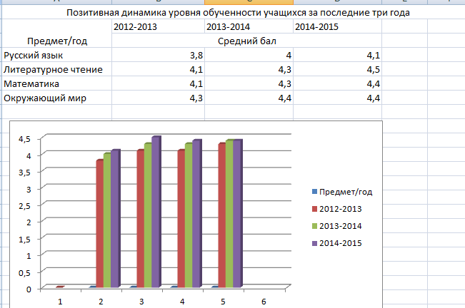

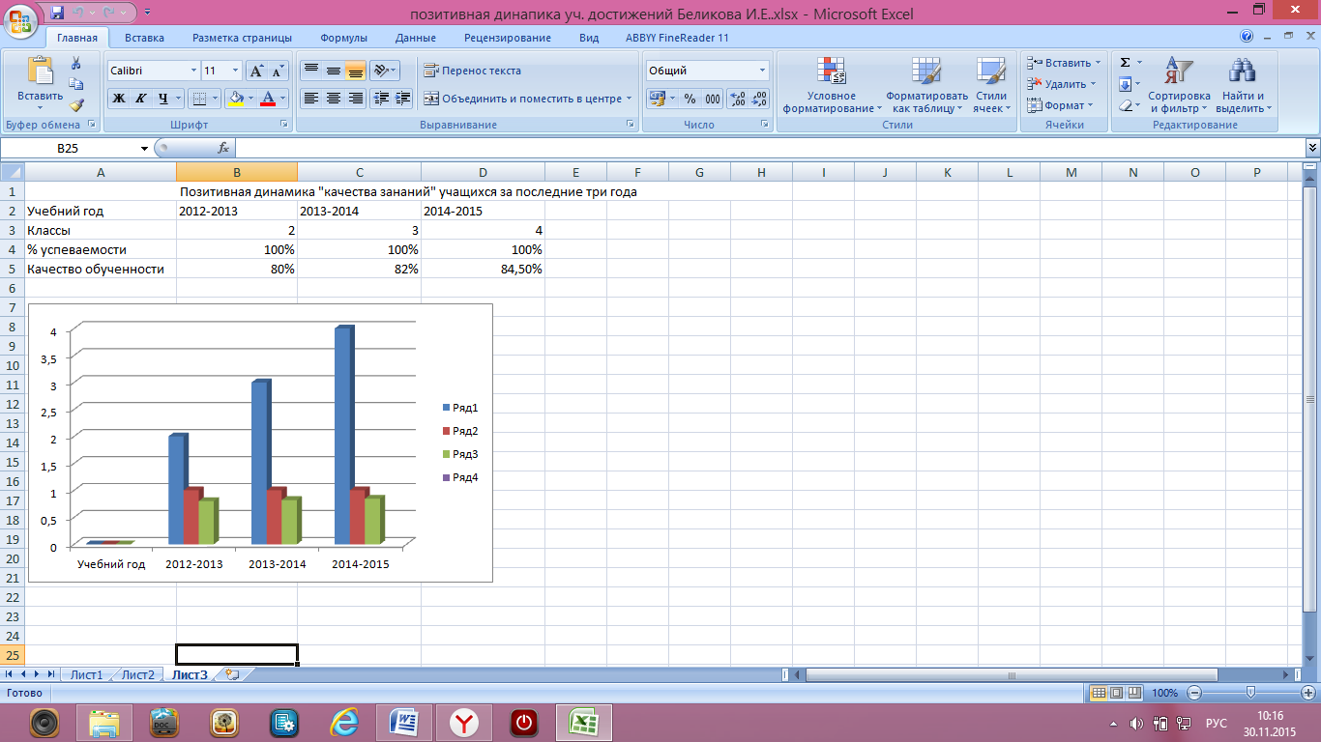
Уровень сформированности УУД.
По результатам всероссийского полиатлон-мониторинга 2014 -2015 уч.г., в котором приняли участие 10 человек были получены следующие результаты:
Впервые стандарт общего образования предусматривает включение в содержание здорового образа жизни ребенка, умений регуляции своей ведущей деятельности – учения, общения, познания, социальной практики – и формулирует требования к формированию у учащихся средств ее осознанной саморегуляции. Ключевая задача ФГОС, зафиксированная в его Концепции и Фундаментальном ядре содержания образования – формирование у учащихся умений самообучения, самовоспитания, саморазвития – как инструмента проектирования учащимися индивидуальных траекторий обучений. Предусматривается развитие у учащихся универсальных учебных действий как средств самостоятельного приобретения в течение жизни знаний о здоровом образе жизни, их обновления и применения в нестандартных жизненных ситуациях.
Неотъемлемой частью моей работы является здоровьесберегающее направление.
Цель здоровьесберегающей технологии, которую я использую на своих уроках - обеспечить школьнику возможность сохранения здоровья за весь период обучения в школе, сформировать у него необходимые знания, умения и навыки по здоровому образу жизни, научить использовать полученные знания в повседневной жизни.
В своей работе я использую элементы системы В. Ф. Базарного. Ведущая идея данной методики - «Сенсорная свобода и психомоторное раскрепощение» (В. Ф. Базарный), раскрывается через следующие линии:
1. Обучение учащихся в режиме динамических поз. Для чего используется специальная ростомерная мебель с наклонной поверхностью-парты и конторки. Часть урока ученик стоит за конторкой, другую часть урока сидит за партой, тем самым сохраняется и укрепляется его телесная вертикаль, позвоночник, осанка-основа энергетики человеческого организма. В старших классах дети меняются через 15 минут.
2.Методика зрительно-координаторных тренажей с помощью схемы универсальных символов.
Схема-тренажер находится стене. Дети встают и, следя глазами за ориентирующими стрелками, выполняют упражнение. Систематические занятия по схеме способствуют снижению психической утомляемости, избыточной нервной возбудимости, агрессии.
Я убедилась, что использование динамических поз в учебном процессе повышает уровень физического и психического развития детей, их здоровья, а также является одним из условий для построения занятий в виде диалога и коллективного сотрудничества.
Воспитать физически, духовно, нравственно социально, здоровую личность, помогают мне следующие здоровьесберегающие приемы в обучении:
- физкультминутки и паузы на уроках;
- музыкотерапия;
- цветотерапия;
- упражнения для снятия усталости и повышения работоспособности;
- элементы психофизической тренировки;
- навыки релаксации и самовнушения;
- фитотерапия;
- смена динамической позы;
Я считаю, что одним из главных требований к использованию перечисленных выше средств является их системное и комплексное применение.
Использование системно-деятельностного подхода в обучении младших школьников открывает широкие возможности для развития активной и творческой личности, способной вести самостоятельный поиск, делать собственные открытия, решать возникающие проблемы, принимать решения и нести ответственность за них.

